“PROTOCOLO DE ACTUACION ANTE SOSPECHA O CONFIRMACION DE CASOS COVID-19”

LICEO POLIVANTE MARIA WARD DE SAN IGNACIO

ELABORADO POR | REVISADO POR | APROBADO POR | FECHA ELABORACION  13/04/2022
Marcelo Retamal Mora | Jorge Vásquez Jara | Jacqueline Gajardo Fuentes | Fecha de Actualización  03/08/2022
Ing. en Prevención de Riesgos | Jefe de UTP | Directora
Firma | Firma | Firma

INTRODUCCION:
Los coronavirus (CoV) son una gran familia de virus zoonóticos que causan enfermedades que van desde el resfriado común (como, por ejemplo: coronavirusHKU1, NL63, 229E y OC43) hasta enfermedades más graves, como él (MERS-CoV) y el (SARS-CoV). Dentro de este último espectro, el 31 de diciembre del 2019 apareció un nuevo coronavirus denominado 2019-nCoV.
El coronavirus se transmite principalmente de persona a persona. Una persona portadora del virus lo elimina al toser, estornudar o hablar, ya que, el virus está presente en las secreciones de la vía aérea.
Estas gotitas pueden llegar a la boca o la nariz de las personas que estén cerca y así ser inhaladas hacia los pulmones. Este virus tiene un periodo de incubación de 2 a 14 días.

1.OBJETIVO.
El presente protocolo tiene por objetivo, actuar de manera rápida y oportuna frente a casos de sospecha o contagio de la enfermedad Covid-19, en nuestro establecimiento educacional considerando todas las medidas de prevención y seguridad en su ejecución.
2.RESPONSABLES.
El encargado de activar el protocolo será el trabajador designado por la dirección de nuestro colegio:
Sr. Diego Lira Godoy
- Ciclo Inicial
- Ciclo Básico
- Ciclo Medio

- Encargado de Enfermería: , será la persona designada por el establecimiento para gestionar la comunicación directa con los padres y/o apoderados de los alumnos , para que acudan al colegio a retirar a sus estudiantes.

3.ALCANCE.
Aplica a Toda la comunidad educativa del Liceo Polivalente María Ward de San Ignacio.
4.ZONA DE AISLAMIENTO TEMPORAL
Para la activación del protocolo, nuestro establecimiento, cuenta con 2 salas de aislamiento temporal, una en el sector de Ciclo Inicial, otra en sector de ciclo básico ( enfermería).

Las salas de aislamiento temporal estarán equipadas con los siguientes materiales e insumos:
- Termómetro digital infrarrojo.
- Dispensador de alcohol Gel.
- 1 silla.
- 1 mesa.
- Kit completo de Elementos de Protección Personal (EPP).
- Basurero con tapa y bolsa de basura, para eliminar los EPP después de ser utilizados.
5.ELEMENTOS DE PROTECCION PERSONAL(EPP)
Las salas de aislamiento temporal deberán contar y mantener siempre los siguientes EPP:
- Mascarilla Desechable.
- Escudo facial.
- Guantes de látex o vinilo desechables.
6.INFORMACION CON LA CUAL SE DEBE CONTAR
El establecimiento educacional deberá contar con una nómina actualizada, de los contactos telefónicos de todos los padres y/o apoderados de cada estudiante que asista al colegio, lo cual facilitará la comunicación directa rápida y oportuna con ellos.
Esta nomina, además deberá contener al menos el nombre, dirección y número telefónico de cada uno de los padres y/o apoderados del colegio.

7.SINTOMAS DE LA ENFERMEDAD COVID-19
Los síntomas de la enfermedad deberán ser conocidos por toda la comunidad educativa, de manera tal que, si presentan en algún alumno, se pueda actuar de manera rápida y oportuna.
Los síntomas relacionados a la enfermedad Covid.19 son los siguientes:
Síntomas cardinales
Fiebre (temperatura corporal de 37.8°C o más)
Pérdida brusca y completa del olfato (anosmia)
Pérdida brusca o completa del gusto (ageusia)
Síntomas no cardinales
Tos o estornudos
Congestión nasal
Dificultad respiratoria (disnea)
Aumento de la frecuencia respiratoria (taquipnea)
Dolor de garganta al tragar líquidos o alimentos (odinofagia)
Dolor muscular (mialgias)
Debilidad general o fatiga
Dolor torácico
Calofríos
Diarrea
Anorexia o nauseas o vómitos
Dolor de cabeza (cefalea)

8.ACTIVACION DEL PROTOCOLO ALUMNOS/AS
Si un alumno(a) presenta temperatura sobre 37.8° y además también tiene uno o más síntomas de Covid-19 se seguirá el siguiente protocolo.

- El Inspector de establecimiento (Ciclo Inicial, Ciclo Básico y Ciclo Media), deberá equiparse con los elementos de protección personal disponibles, para actuar en estos casos: Escudo facial completo, mascarilla desechable, guantes de látex.
- Aislar momentáneamente al alumno en la sala de aislamiento temporal (Según el ciclo correspondiente).
- Avisar a los padres y/o apoderados del alumno, para coordinar su retiro del establecimiento.
- Recomendar al padre y/o apoderado trasladar al aluno al centro asistencial más cercano al establecimiento.
- Al llegar al centro asistencial, el alumno será atendido por un médico quien determinará las acciones a seguir.
- Luego de este proceso el alumno(a) no deberá regresar al colegio, entrará en cuarentena preventiva, hasta conocer el resultado de su examen PCR o test de antígeno según sea el caso.
El padre y/o apoderado del alumno(a), deberá informar al colegio, el resultado del Examen PCR o test de antígeno practicado al estudiante.
Además del protocolo interno antes mencionado, se deberá activar el protocolo entregado por el MINEDUC, detallado a continuación en cuanto refiere a el manejo de los casos COVID 19 ( en cursos)

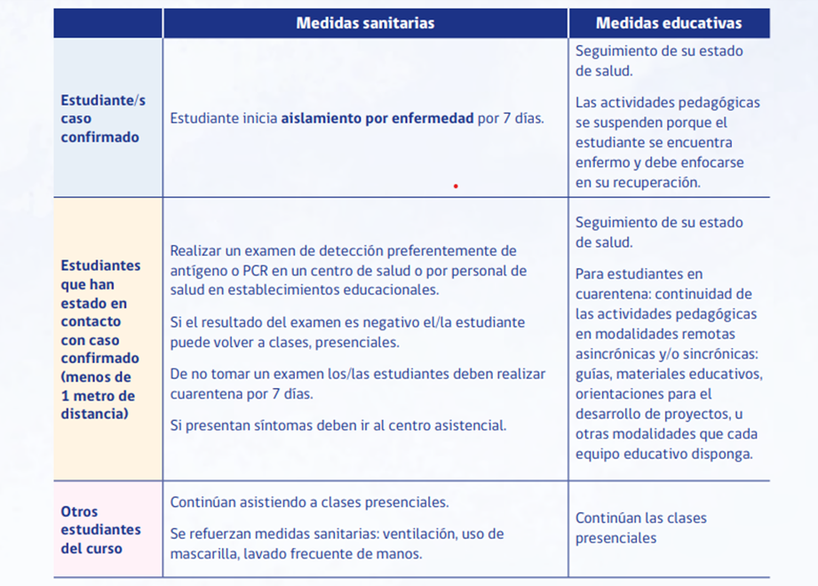

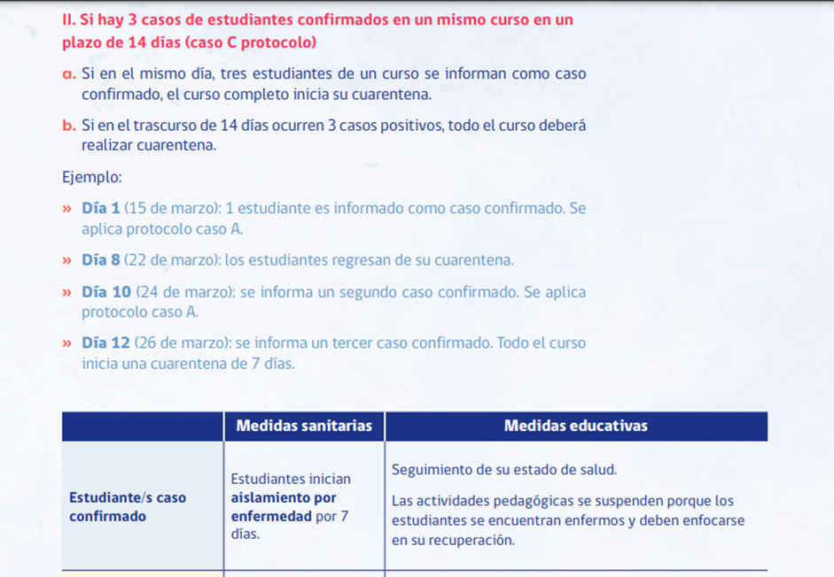

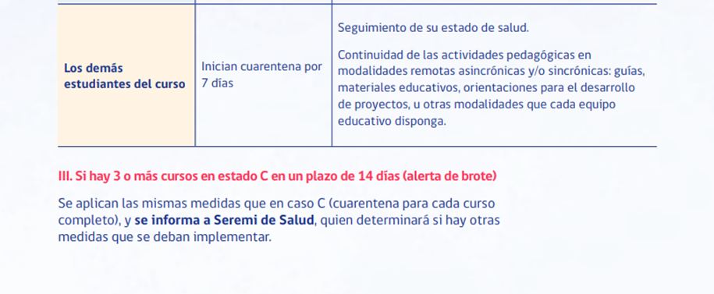

9.PLAN DE ACCION ANTE CASOS CONFIRMADOS DE COVID-19, AL INTERIOR DEL ESTABLECIMIENTO.

En el caso que se confirme el contagio de alumnos, el colegio deberá entregar a la autoridad sanitaria, un listado con los datos del estudiante positivo( Nombre del alumno, Rut, curso, ultimo de asistencia a clases ).
También se deberá trazar el caso y anotar a todos los estudiantes ( alerta COVID) que estuvieron sentados a menos de un metro lineal del caso positivo .
Se deberá seguir todas las recomendaciones que sean emanadas de la SEREMI DE SALUD DE ÑUBLE.
El colegio actuara siguiendo las indicaciones y el PROTOCOLO DE ORIENTACIONES PARA EL RETORNO A CLASES DEL AÑO 2022.
9.1Comunicación a la autoridad sanitaria, educación y apoderados.
La Directora de nuestro establecimiento educacional, se deberá comunicar con los encargados de SEREMI DE SALUD DE ÑUBLE y la DIRECCION PROVINCIAL DE EDUCACION ÑUBLE debiendo entregar toda la información relacionada al caso de contagio de COVID-19.
SEREMI DE SALUD ÑUBLE:
Encargada: Rosita Arriagada Cuadra. SEREMI DE SALUD ÑUBLE
Número Telefónico: 931127175
Correo Electrónico: roarriagadac@gmail.com
9.2Comunicación a los Padres y Apoderados.
Además de la comunicación con las autoridades antes mencionadas, también se deberá comunicar con los padres y apoderados de nuestro establecimiento según corresponda por (ciclos y niveles).
Se ocuparán los canales oficiales de comunicación de nuestro establecimiento (página web, correos corporativos, papinotas).
Se deberá Informar las medidas que el establecimiento adoptará, según las instrucciones emitidas por las autoridades correspondientes (Seremi de Salud- Dirección Provincial de Educación).

10.ACTIVACION DEL PROTOCOLO TRABAJADOR(A)
Si un trabajador(a), presenta temperatura sobre los 37.8° y además también tiene uno o más síntomas de los descritos anteriormente en la página 4 apartado 7 del presente protocolo, se deberá seguir la siguiente metodología.
- Aislar momentáneamente a el trabajador(a) en la sala correspondiente según el ciclo.
- Enviar a un centro asistencial más cercano para la toma de examen PCR o test de antígeno según disponibilidad en centro de salud, para confirmar o descartar que se encuentre contagiado de Covid-19.
- El trabajador(a) deberá regresar a su domicilio hasta conocer el resultado de su examen.
- Si el resultado del examen PCR o test de antígeno arroja positivo, deberá avisar inmediatamente a su empleador.
- El trabajador(a) será puesto en cuarentena( por la autoridad sanitaria de 7 días) y solo podrá volver al establecimiento, cuando tenga el alta médica.
- El empleador será contactado por SEREMI DE SALUD para determinar los contactos estrechos del trabajador(a).
- El empleador deberá entregar toda la información solicitada por la autoridad sanitaria y la autoridad de educación.
- Se seguirán las recomendaciones de la SEREMI DE SALUD.
- Se limpiarán y sanitizaran todas las áreas y puestos de trabajo de la empresa.
- De manera interna como medida preventiva, se sanitizara el establecimiento educacional, con una empresa externa certifica para realizar este tipo de trabajos 4 veces al mes.
- También se capacitará nuevamente a todos los trabajadores del establecimiento educacional, para fortalecer y recalcar las medidas preventivas para el contagio del Covid-19, y revisar los protocolos y procedimientos.
- Reforzar y capacitar a todos los trabajadores en el uso de EPP y las medidas de higiene al interior del establecimiento educacional.

El colegio actuara según el resultado del examen PCR, siguiendo las indicaciones del Protocolo de acción, entregado por el MINEDUC Y MINSAL .

ANEXO N° 1
NUEVAS DEFINICIOONES DE CASOS COVID-19 2022 E INDICACIONES DE AISLAMIENTO.

1.CASO CONFIRMADO
A) Persona, viva o fallecida, con una prueba de PCR para SARS-CoV-2 positiva.
B) Persona viva, que presenta una prueba de detección de antígenos para SARS-CoV-2 positiva, tomada en un centro de salud habilitado por la Autoridad Sanitaria o entidad delegada para la realización de este test.
Debe dar aviso de su condición a todas las personas que pueda contactar directamente que cumplan con la definición de persona en alerta COVID- 19.

2.CASO PROBABLE POR IMAGENOLOGÍA
Persona viva o fallecida que cumple con la definición de Caso Sospechoso, con un test PCR o antígeno negativo o indeterminado o sin test diagnóstico, pero tiene una tomografía computarizada de Tórax (TAC) con imágenes sugerentes de COVID-19.

3.CASO SOSPECHOSO
a) Persona que presenta un cuadro agudo con al menos un síntoma cardinal (*) o dos o más de los signos o síntomas restantes (signos o síntomas nuevos para las personas y que persisten por más de 24 horas):
Síntomas cardinales
Fiebre (temperatura corporal de 37.8°C o más)
Pérdida brusca y completa del olfato (anosmia)
Pérdida brusca o completa del gusto (ageusia)
Síntomas no cardinales
Tos o estornudos
Congestión nasal
Dificultad respiratoria (disnea)
Aumento de la frecuencia respiratoria (taquipnea)
Dolor de garganta al tragar líquidos o alimentos (odinofagia)
Dolor muscular (mialgias)
Debilidad general o fatiga
Dolor torácico
Calofríos
Diarrea
Anorexia o nauseas o vómitos
Dolor de cabeza (cefalea)
b) aquella persona que presenta una Infección Respiratoria Aguda Grave (IRAG) que requiere hospitalización.
c) Contacto Estrecho definido por la SEREMI de Salud que tenga al menos un signo o síntomas de los descritos en la letra A.
CORRESPONDE PCR O PRUEBA DE DETECCIÓN DE ANTÍGENOS
Si los test resultan negativos y persiste la alta sospecha o indicación de COVID-19, se recomienda repetir.
4.CASO SOSPECHOSO DE REINFECCIÓN
Persona que tuvo un primer episodio sintomático o asintomático confirmado de COVID-19 (SARS-CoV-2), en el cual han transcurrido 60 días* desde la fecha de notificación del episodio previo y que actualmente cumple con la definición de caso confirmado.
*En caso de existir evidencia altamente sugerentes de encontrarse ante una sospecha de reinfección antes de los 60 días señalados, la SEREMI de Salud, según criterio epidemiológico, podrá clasificar y tratar el caso como una reinfección con todas las medidas que ello conlleva.

INDICACIONES DE AISLAMIENTO
PARA CASO PROBABLE O CONFIRMADO SIN INMUNOCOMPROMISO
Asintomático, sintomático leve o moderado
Caso sin inmuno compromiso que no requiere hospitalización, manejado en domicilio o en residencia sanitaria.
El aislamiento termina cuando han transcurrido 7 días desde la aparición de los síntomas. En casos asintomáticos, 7 días desde la fecha de toma de muestra. Si continúa con síntomas al finalizar el aislamiento el caso debe volver a consultar a un médico a la brevedad.
Severo (hospitalizado)
Caso sin inmuno compromiso que requirió hospitalización por COVID-19.
El aislamiento termina cuando han transcurrido 14 días desde la aparición de los síntomas
PARA CASO PROBABLE O CONFIRMADO CON INMUNOCOMPROMISO
Persona que ha recibido trasplante, tratamiento prolongado con corticoides u otro medicamento inmunomodulador o quimioterapia para el cáncer; persona que vive con VIH que tenga un recuento de CD4 bajo 200cel/mm3 o sin terapia antirretroviral, en hemodiálisis, perito diálisis o cualquier otro cuadro que el médico tratante determine que compromete la respuesta inmune del organismo en forma importante, independiente de la gravedad del cuadro de COVID-19.
El aislamiento termina cuando han transcurrido al menos 3 días sin fiebre asociada a una mejoría clínica de otros síntomas y han transcurrido 21 días desde la aparición de los síntomas (sintomático) o desde la toma de muestra (asintomáticos)

5.PERSONAS EN ALERTA COVID-19
a) Persona que vive o ha estado a menos de un metro de distancia, sin mascarilla o sin el uso correcto de mascarilla, de un caso probable o confirmado sintomático desde los 2 días antes y hasta 7 días después del inicio de síntomas del caso.
b) Persona que vive o ha estado a menos de un metro de distancia, sin mascarilla o sin el uso correcto de mascarilla, de un caso probable o confirmado asintomático desde los 2 días antes y hasta 7 días después de la toma de muestra.
INDICACIONES
a) Toda persona que cumpla la definición de persona en alerta COVID-19, independiente de si presenta o no signos o síntomas sugerentes de COVID-19, debe procurar realizarse un examen confirmatorio sea PCR o prueba de detección de antígenos, tomada en un centro de salud habilitado por la Autoridad Sanitaria o entidad delegada para la realización de este test. Dicho examen se debe realizar durante los 2 primeros días desde el contacto con el caso considerando como día 1 el último día de contacto con el caso. Si presenta síntomas debe ser de inmediato.
b) La persona debe estar atenta a la presentación de síntomas hasta 10 días desde el último contacto con el caso.
c) Medidas de autocuidado: Uso de mascarilla quirúrgica, evitar actividades sociales, lugares aglomerados, sin ventilación y priorice el teletrabajo en la medida de lo posible.

6.CONTACTOS ESTRECHOS EN BROTES
Luego de la investigación epidemiológica exhaustiva, en el caso de brotes confirmados y priorizados por la Autoridad Sanitaria algunas personas podrán ser consideradas contactos estrechos según la siguiente definición:
a) Persona que ha estado expuesta a un caso probable o confirmado sintomático, desde los 2 días antes y hasta 7 días después del inicio de síntomas del caso.
b) Persona que ha estado en contacto con un caso probable o confirmado asintomático, entre 2 días antes y 7 días después a la toma de muestra.
En ambas situaciones (A o B), se deben cumplir al menos una de las siguientes exposiciones¹:
Contacto cara a cara, a menos de un metro de distancia y durante al menos 15 minutos, o contacto físico directo, sin el correcto uso de mascarilla.
Compartir un espacio cerrado por 2 horas o más, en lugares tales como oficinas, trabajos, reuniones, colegios, entre otros, sin el correcto uso de mascarilla.
Cohabitar o pernoctar en el mismo hogar o recintos similares (se excluyen hoteles), internados, instituciones cerradas, hogares de ancianos, residencias, viviendas colectivas y recintos de trabajo, entre otros.
Trasladado en cualquier medio de transporte cerrado a una proximidad menor de un metro, por 2 horas o más.
Brindar atención directa a un caso probable o confirmado, por un trabajador de la salud, sin los elementos de protección personal recomendados: mascarilla de tipo quirúrgica y protección ocular; y si se realiza un procedimiento generador de aerosoles de mayor riesgo, protector ocular y respirados N95 o equivalente.
* Corresponderá finalmente a la Autoridad Sanitaria determinar si se cumplen las condiciones para ser contacto estrecho, ya sea con estas circunstancias u otras no especificadas en este listado
No se considerará contacto estrecho a una persona durante un período de 60 días después de haber sido un caso confirmado, a menos que la SEREMI de Salud determine lo contrario.
INDICACIONES
a) Se debe procurar el testeo en todos los contactos estrechos en brotes priorizados identificados por la Autoridad Sanitaria, durante los 2 primeros días desde el último contacto con el caso considerando como día 1 el último día de contacto con el Si presenta síntomas debe ser de inmediato.
b) Los contactos estrechos de COVID-19 deberán cumplir cuarentena por 7 días, considerando como día 1 el último día de contacto con el caso confirmado.
c) Todos los contactos estrechos deben mantener automonitoreo de síntomas (control de temperatura corporal 2 veces al día, control diario de síntomas y mantener las medidas de autocuidado) hasta completar 10 días, considerando como día 1 el último día de contacto con el caso.

INDICACIONES DE LICENCIAS MÉDICAS (LM)
7.Caso Confirmado o Probable
Para estos casos, se deberá emitir una LM por 7 días, con código CIE10 U07.1 (Casos confirmados de Coronavirus), la que puede ser emitida remotamente por parte del médico o profesional habilitado por la Autoridad Sanitaria para tal efecto, en el caso de las LM electrónicas.
Si se considera necesario prolongar la LM de acuerdo a la condición clínica del paciente, se podrá emitir una nueva licencia, utilizando el mismo código CIE10 (U07.1), sin superar el límite máximo de 7 días para cada una de estas licencias.

8.Caso sospechoso
Corresponderá la emisión de una LM para caso sospecho de COVID-19, con diagnóstico CIE-10 U07.2 (COVID-19, virus no identificado), la que deberá ser extendida por un médico por un máximo de 4 días, a la espera del resultado del examen que permita confirmar el diagnóstico.
Se podrá emitir LM posteriores por el mismo diagnóstico y por un máximo de 4 días, siempre y cuando se haya realizado el examen de PCR y en caso que el resultado del test no se encuentre disponible al término del periodo de reposo; la que podrá ser emitida sin la presencia del trabajador, a partir de la segunda LM.

9.Contacto Estrecho
Corresponderá la emisión de una LICENCIA MÉDICA (LM) para los contactos estrechos en brotes por SARS-CoV-2 confirmados y priorizados, definido exclusivamente por la Autoridad Sanitaria por un máximo de 7 días, la que podrá ser emitida remotamente por parte del profesional habilitado por la Autoridad Sanitaria para tal efecto, en el caso de las LM electrónicas.
Los códigos a registrar en estas licencias deberán ser Z29.0 (Aislamiento) o Z20.8 (Contacto con y sin exposición a otras enfermedades transmisibles), definidos en la clasificación internacional de enfermedades CIE10, determinada por la OMS.
En relación con la emisión de LM por contacto estrecho, se recuerda que además de los profesionales habilitado por la Autoridad Sanitaria para tal efecto, a partir del 29 de julio del 2020, los profesionales de Salud de los Centros de Atención Primaria (APS), previa autorización de las SEREMOS respectivas, pueden emitir este tipo de LM; las que pueden ser emitidas masivamente de acuerdo a protocolo instruido en Ordinario B10 N° 3225 del 10 de agosto del 2020.

Infección Respiratoria Aguda Grave (IRAG): Infección respiratoria aguda con antecedentes de fiebre medida mayor o igual a 37,8°C; tos; disnea, con inicios en los últimos 10 días y que requiere hospitalización.

